Букет для папы к 23 февраля
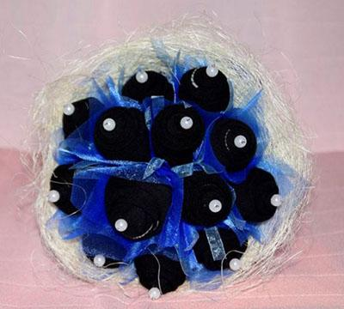
На мужские праздники букеты тоже уместны, особенно когда они практичны и не вянут. Речь о ставших популярными букетах из носков. Выглядит оригинально, поднимает настроение и всегда придется кстати. Уверяем, что такой презент запомнится оригинальным оформлением. Советуем уделить внимание качеству носков. Цвет значения не имеет. Красивый букет получится из носков белого, черного, синего, красного цвета. Уместно сделать и попурри разных оттенков. Для простого, но оригинального подарка вам понадобятся:

Нам понадобится:
- шашлычные палочки;
- ножницы;
- булавки;
- ленточка для упаковки подарков;
- упаковочная бумага.
- носки.

Ход работы:
Количество пар может быть совершенно разным, но нечетным. Увеличить букет поможет разделение носков поштучно.
- Прежде всего снимаем этикетки и бирки;
- Сворачиваем каждый носок или пару в трубочку.
- Немного отворачиваем края, чтоб получились лепестки.
- Закрепляем каждый цветок с помощью булавки. Можно перевязывать ленточкой.
- Бутоны надеваем на шашлычные палочки.
- Заворачиваем букет в упаковочную бумагу и украшаем ленточкой.

